Электрон хезмәт кенәгәсе һәм аның өстенлекләре.
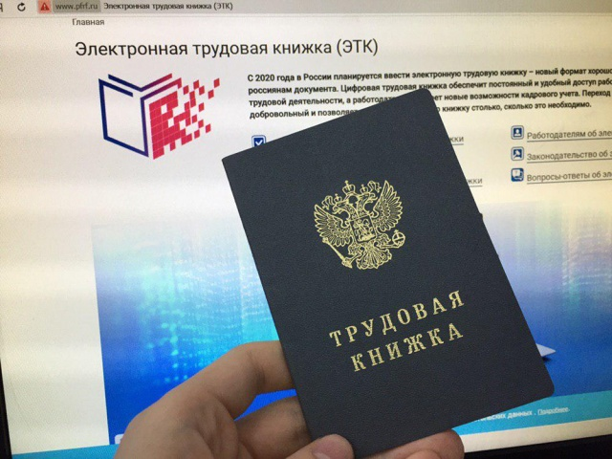
ТР Мөслим районында клиентлар хезмәте (бүлек хокукларында) гражданнарга 2020 елның 1 гыйнварыннан Россиядә электрон хезмәт кенәгәсе турында Федераль закон үз көченә керде дип искәртә.
Электрон хезмәт кенәгәсен һәрвакыт Россия Пенсия фонды сайтында һәм дәүләт хезмәтләре порталында шәхси кабинетта карарга була. Бернинди өстәмә серсүзләр кертергә туры килмәячәк. Хезмәт эшчәнлеге турында мәгълүматны шулай ук эш бирүчедән соңгы эш урыны буенча, Пенсия фондының клиент хезмәтендә яки КФҮдә алырга мөмкин булачак.
Ел дәвамында гражданнарга хезмәт кенәгәсен алып баруның электрон яки кәгазь формасын сайларга туры киләчәк. 2020 елның декабрь ахырына кадәр эш бирүчегә хезмәт кенәгәсен электрон рәвештә алып бару яки кәгазь версияне саклау турында ирекле рәвештә гариза бирергә кирәк булачак. Мондый сайлау хокукы турында эш бирүчеләр 2020 елның 31 октябренә кадәр һәр хезмәткәргә язма рәвештә хәбәр итәргә тиеш булачак. Яңа цифрлы форматка күчү ирекле характерда, бары тик эшләүче гражданнарның ризалыгы белән генә гамәлгә ашырыла һәм кәгазь кенәгәне күпме кирәк булуы белән сакларга мөмкинлек бирә.
Электрон хезмәт кенәгәсен сайлаган гражданнар кәгазь хезмәт кенәгәсен үзләре сайлап алу турында тиешле язма белән алалар. Кәгазь хезмәт кенәгәсе шул ук вакытта үз көчен югалтмый һәм Электрон белән бер дәрәҗәдә кулланылуын дәвам итә. Мөслим районында клиентлар хезмәте кәгазь кенәгәне сакларга киңәш итә, чөнки ул 2020 елга кадәр хезмәт эшчәнлеге турында мәгълүмат чыганагы булып тора. Электрон версиядә 2020 елдан башлап мәгълүматлар теркәлә. 2021 елдан башлап эшкә беренче тапкыр урнашкан гражданнарның эш вакыты турында мәгълүмат бары тик электрон рәвештә генә алып барылачак. Кәгазь хезмәт кенәгәсен саклаган очракта, эш бирүче электрон китап белән беррәттән, хезмәт эшчәнлеге турында мәгълүматны да кәгазь версиягә кертүне дәвам итәчәк.
2020 ел дәвамында гариза бирмәүче хезмәткәрләр өчен эш бирүче шулай ук кәгазьдә хезмәт кенәгәсен алып баруын дәвам итәчәк.
Цифрлы хезмәт кенәгәсенең өстенлекләре-хезмәт эшчәнлеге турындагы мәгълүматны тиз һәм уңайлы алу һәм аны алып баруның дөреслеген контрольдә тоту мөмкинлеге. Бу хезмәт эшчәнлеге турындагы мәгълүматларны тутырганда хаталарны һәм төгәлсезлекләрне минимальләштерергә мөмкинлек бирәчәк. Дистанцион эшкә урнашу һәм дәүләт хезмәтләре алу өчен өстәмә мөмкинлекләр барлыкка киләчәк. Иминлекнең югары дәрәҗәсе һәм мәгълүматларның сакланышы, шулай ук стаж турындагы мәгълүматның тулылыгы һәм төгәллеге пенсия билгеләү процедурасын гадиләштерәчәк. Түләүне дистанцион рәвештә шәхси счет мәгълүматлары буенча билгеләргә мөмкин булачак, бу гражданинга өстәмә документлар җыюдан котылырга мөмкинлек бирәчәк.

